NLab regler

SABA

Gruppe for Strukturelle aspekter av biomolekyl-aktivitet

K-3: rom 419 og 417

1. Felles regler for instituttet

2. Spesielle regler for SABA

3. Godkjenningsskjema

1. Felles regler for instituttet

1. Verneutstyr:

- Hansker skal brukes ved behov og tas av når labarbeidet er ferdig eller når man forlater laben.

- Vernebriller skal alltid benyttes på rom med vernebrillepåbud og ellers når det er fare for skader på øynene (f.eks. trykk, etsende kjemikalier). NT-fakultetet har egen øyeverninstruks. Se NT-fakultetets HMS-sider.

- Avtrekksskap/ punktavsug brukes ved arbeid med flyktige, helseskadelige eller illeluktende kjemikalier.

2. Utstyr og kjemikalier:

- Oversikt over IBTs kjemikalier med tilhørende HMS-datablad finnes i NTNUs elektroniske stoffkartotek, Ecoonline (se innsida: Mine bokmerker → tilknytninger → Fakultet for Naturvitenskap og Teknologi → stoffkartotek). Papirutgaver på norsk og engelsk finnes på laboratoriet. Brukere av kjemikalier plikter å gjøre seg kjent med tilhørende HMS-datablad.

- Teknisk ansatte lager rutinemessig felles kjemikalieløsninger som dokumenteres med veieskjema. Dersom løsninger brukes opp og teknisk gruppe på kort varsel ikke har kapasitet til å lage nye, må disse lages av brukeren. Alle som lager fellesløsninger skal benytte veieskjema. Tomme veieskjema finnes i perm med oppskrifter. Utfylte skjema arkiveres i samme perm.

- Fjernlager for kjemikalier finnes på rom U07, underkjeller i Kjemiblokk III. Dersom kjemikalier tas ut eller lånes skal det føres inn i loggboka.

- Bestill opp fellesutstyr/ kjemikalier dersom det er lite igjen og innen det er tomt, evt. gi beskjed til romansvarlig/veileder. Ta høyde for at det tar tid å bestille opp varer.

- Bestilling av utstyr/ kjemikalier sendes til fagbestillere ved e-rekvisjon. Se rutine på IBT-innsida (se innsida: mine bokmerker → tilknytninger → Institutt for Bioteknologi → Routines → Bestillingsrutiner).

- Kjemikalier som er brukt opp og ikke skal bestilles på nytt skal fjernes fra stoffkartoteket. Tom originalemballasje merket med romnummer legges i oppsamlingsesker/baljer på K3-403 eller D1-174 for avregistrering.

- Kjemikalier i kategoriene "meget giftige", "giftige" og "eksplosive" skal oppbevares i låsbart kjemikalieskap, kjøleskap eller safe slik at uvedkommende ikke har tilgang.

- Merking: Kjemikalier i uoriginal emballasje merkes etter lokale regler Se rutine på IBT-innsida (se innsida: Mine bokmerker → tilknytninger → Institutt for Bioteknologi → HSE (Health, safety and environment → Merking). Annet gods (agarskåler, prøver etc.) merkes med dato og navn. Umerkede prøver blir kastet.

- For rask og entydig identifikasjon av eierforhold skal det finnes initiallister i tilknytning for brukerne av hvert laboratorium (eks: Ola Nordmann = ”ONO”).

- Bruk loggbøker til instrumenter/ utstyr der det er etablert.

3. Oppførsel på laben:

- Det er ikke lov å spise eller drikke på laboratoriet

- Hold laboratoriet ryddig og fjern evt. søl umiddelbart.

- Unngå kontaminering av felles kjemikalier: tilbakefør ikke kjemikalier til bruk originalbeholder og bruk alltid rene spatler.

- Lån av utstyr og kjemikalier skal avklares med romansvarlig

- Det er ikke tillatt å jobbe alene dersom arbeidet kan medføre akutt personskade eller andre forhold som hindrer varsling ved ulykke (f.eks. opphold på -40 ºC-rom og arbeid med cyanider). Se risikovurdering.

- Kontakt romansvarlig derom din aktivitet eller dine kjemikalier ikke samsvarer med informasjonen på romkortet.

- Meld inn avvik via elektronisk avviksskjema (NT-fakultetets nettsider).

4. Risikovurderinger

- Det skal foretas risikovurdering av all aktivitet ved IBT. Prosjektleder er ansvarlig for at det foreligger skriftlig risikovurdering for aktivitet som innebærer risiko. Instituttets risikovurderinger og driftsinstrukser samt relevante skjema er arkivert og tilgjengelige via innsida (Mine bokmerker → tilknytninger → Institutt for Bioteknologi → HSE Health, safety and environment → Risikovurderinger IBT)

Eksisterende sikringstiltak i kartleggingsskjemaet er labregler.

- Nye risikovurderinger sendes til arkiv-administrator for arkivering. Navn på arkiv-administratorer finnes i liken ovenfor.

- Alle som skal jobbe på lab skal før arbeidet starter sende inn følgende til HMS-koordinator:

1) kartlegging- og risikovurderingsskjema for forventet aktivitet

2) signert kvittering for gjennomført opplæring på lab (siste kapittel i dette dokumentet)

5. Kontaktpersoner HMS:

- Ledere på alle nivå i linja (inkl. prosjektledere og veiledere) er ansvarlige for sikkerheten på laboratoriet

- HMS-koordinator, verneombud og romansvarlig

- Andre roller finnes på innsida (Mine bokmerker → tilknytninger → Institutt for Bioteknologi → HSE Health, safety and environment → Organisering).

6. HMS-informasjon

- Branninstruks (byggningsareal)

- Romkort (rom)

- HMS-datablad (kjemikalier)

- Det er lagret viktig HMS-informasjon på innsida:

  - Mine bokmerker → tilknytninger → Institutt for Bioteknologi
  - Mine bokmerker → tilknytninger → Fakultet for Naturvitenskap og Teknologi

2. Spesielle regler for SABA

Gruppeleder Førsteamanuensis Alexander Dikiy
alex.dykyy@biotech.ntnu.no tel: (735) 978 63; 46 47 06 17 (mob)
- Sørg for at alle som jobber på laboratoriet deltar på generell opplæring i lab- og sikkerhetsregler
- Gå gjennom og godkjenn arbeidet med spesielt farlige stoffer

Laboratoriepersonale Olena Dobrovolska
olena.dobrovolska@biotech.ntnu.no;

- Gjennomfør HMS kurs og instruksjoner
- Gå igjennom sikkerhetsreglene for SABA
- Følg prosedyrene og vanlig praksis for laboratoriet for SABA
- Bruk prosess-kontroll og personlig verneutstyr etter behov
- rapporter alle hendelser, ulykker og potensielle kjemiske eksponeringer til hovedveileder

- Dokumenter spesifikke operative rutiner for arbeid med særlig farlige stoffer, herunder kreftfremkallende stoffer, reproduksjonsskadelige stoffer og kjemikalier med høy akutt giftighet

- Laboratorieforsøk bør gjennomgås før arbeidsperioden og arbeidet skal planlegges.
- Rapporter alle ulykker til veileder umiddelbart.
- Ikke delta i praktiske vitser eller støyende atferd i laboratoriet.
- Løp ikke på laboratoriet. Sitt ikke på laboratoriebenkene.
- Bruk av personlig lyd- eller video- utstyr er forbudt i laboratoriet.
- Utførelse av uautoriserte forsøk er strengt forbudt.
- Før du forlater laboratoriet skal magnetrørere slås av, gassbrennere slukkes og vannkraner stenges.
Laboratorieutstyr

Avtrekk

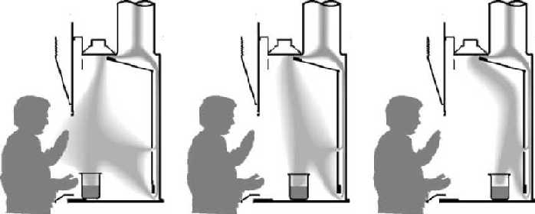

Dårlig plassering av utstyr. | Bra plassering av utstyr. | Optimal plassering av utstyr.

- Kjemikalier, komponenter med lukt eller farlige materialer bør ikke fjernes fra avtrekket før etter destruering. Materialet kan eventuelt plasseres i en lukket ytre system for å unngå å slippe ut forurensning på laboratoriet.
- Hold fronten helt senket til enhver tid et eksperiment pågår og når avtrekket er ubetjent. Merk: Senkning av fronten gir ikke bare ekstra personlig beskyttelse, men det resulterer også i betydelig energisparing.

- Ikke bruk avtrekket som lagringsplass
- Hold bare de materialene som er nødvendig for eksperimentet på innsiden av hetten.
Dersom kjemikalier må lagres i avtrekket for en periode, plasser dem i hyllene på sidene i avtrekket
- Hold avtrekket rent og ryddig.
- bruk bare hender og armer i avtrekket
- Unngå å lene deg mot fronten.
- Fjern alle kjemikalierester fra fronten og i avtrekket etter hvert forsøk
- Alle elektriske apparater skal kobles utenfor avtrekket. Unngå elektrisk lysbue som kan antenne en brennbar gass, kjemikalier eller forårsake kjemiske reaksjoner-

MALDI TOF
MALDI tof må kun betjenes av utdannet personale.
Mikrobølgeovner
Som med de fleste elektriske apparater, er det for mikrobølgeovner en risiko for gnister som kan antenne brennbare gasser. Metaller plassert på innsiden av mikrobølgeovnen kan produsere en bue som kan antenne brennbare materialer. Materialer plassert inne i ovnen kan overopphetes og antennes. Forseglede containere, selv om lokk eller cover ligger løst, kan bygge opp trykk/ føre til ekspansjon under oppvarming. Dette gir økt risiko for sprekkdannelser. Ikke plasser ledninger og andre gjenstander mellom tetningsflaten og døren i fronten på ovnen. Tetningsflatene må holdes helt ren.
- Ikke la ledninger eller wirer ligge i klem mellom listene mellom dør og kammer. Listene må holdes rene.
- Bruk aldri en mikrobølgeovn for både laboratoriebruk og matlaging.
- Ikke bruk metall som inneholder objekter (for eksempel røremagneter) i mikrobølgeovnen. De kan føre til lysbuer.
- Ikke varm opp lukkede beholdere i mikrobølgeovnen. Selv oppvarming i beholdere med en løs hette eller lokk utgjør en betydelig risiko siden mikrobølgeovner kan varme materialer så raskt at containere kan eksplodere.
- Ta skrukorkene av containere som blir varmet i mikrobølgeovn. Dersom sterilitet av innholdet må bevares, bruk bomull eller skumplugger.

Elektroforese enheter
- Slå av strømmen før du kobler de elektriske ledningene
- Koble en ledning om gangen ved hjelp av en hånd
- Sørg for at hendene er tørre når du kobler ledningene
- Hold apparatet unna vasker eller andre vannkilder
- Slå av strømmen før du åpner lokket eller må håndtere kammeret på innsiden
- Ikke overstyr sikkerhetsanordninger
- Hvis du bruker akrylamid, kjøp «premixed»- løsninger eller forhåndsvurderte mengder når det er mulig.
- Bland stamløsninger (som DDT og fargestoff) avtrekksskap
- Sørg for sølsikring ved å blande gele på et plastbrett
- Ved bruk av mikrober bør man rense overflaten med 70% etanol
- Kast alle rester som farlig avfall
Ultrasonikator

Ultralyd gjennom luften synes ikke å utgjøre en betydelig helsefare for mennesker. Men eksponering av de tilhørende høye frekvenser av hørbar lyd kan gi en rekke effekter, blant annet tretthet, hodepine, kvalme og øresus. Når ultralyd utstyret brukes i laboratoriet, må apparatet være omsluttet av et 2-cm tykk trekasse eller en boks foret med akustisk absorberende skum eller fliser for å redusere akustiske utslipp (de fleste av dem er ikke hørbare). Direkte kontakt med kroppen med væske eller fast stoff som er utsatt for høy intensitet ultralyd bør unngås. Under sonikering er kavitasjon opprettet i væsker, og det kan indusere høy-energi i væsker og vev. Celledød kan oppstå selv ved relativt lave akustiske intensiteter. Eksponering for ultralyd i vibrerende tørrstoff kan føre til rask friksjonsvarme og potensielt alvorlige brannskader. Ikke hold prøven i hendene under sonikering.

Sentrifuger

Sentrifuger bør være riktig installert og må kun betjenes av utdannet personale. Det er viktig at lasten er balansert hver gang sentrifugen brukes og at lokket er lukket mens rotoren er i bevegelse. Produsentens instruksjoner for sikre driftshastigheter må følges.

• Hold rotorene ved 4ºC (kaldt rom).
• Bruk bare spesielle sentrifugerør ved sentrifugering med høy hastighet. Rør som ikke er tilpasset kan knekke og du vil miste prøven.
• Vær forsiktig ved sentrifugering av bakterielt materiale. I tilfeller der det oppstår biologiske forurensninger, må rotoren vaskes med EtOH.
• Rengjør sentrifugen etter bruk.

Røring og mikse-enheter

• Enheter som blander og rører består av magnetrørere og «Shakers».
• Hvis røre og mikse- enheter skal brukes over lengere perioder uten tilsyn, bør elektrisk overbelastning eller blokkering av bevegelse av omrørings-impeller bli vurdert.
• Slå av miksere og rørere etter bruk.
• Hvis magnetrørere blir brukt i kjølerom må man sjekke at varmen er slått av

Kjøleskap og frysere

• Kun kjemikalier bør lagres i lab kjøleskap
• Lab kjøleskap bør ikke brukes til oppbevaring av mat eller løsninger
• Alle materialer i kjøleskap eller fryser skal merkes med innhold, eier, dato for tillaging/anskaffelse eller forberedelse og typen av eventuell fare.
• Merkelapper og blekk som blir brukt til å merke materialene i kjøleskap bør være vannavstøtende.
• Alle beholdere skal forsegles, fortrinnsvis med et lokk.

Arbeidsmetoder og prosedyrer

Kjemikalielagring

Lagre kjemisk materiale i skap og på hyller beregnet for dette.

• Unngå oppbevaring av materialer og utstyr på toppen av skap. Dette kan være vanskelig å se og å nå samt at det utgjør en viss fare hvis noe faller ned.

• Pass på at vekten av kjemikaliene ikke overstiger bæreevnen av hyllen eller kabinettet.

• Ikke oppbevar etsende væsker over øyehøyde.

• Sørg for et bestemt lagringssted for hver type kjemikalie, og returner kjemikalier til disse stedene etter hver bruk.

• Unngå å oppbevare kjemikalier i arbeidsområdet i avtrekk, bortsett fra de kjemikaliene som er i bruk.

• Hvis et kjemikalie ikke krever et ventilert skap, lagre det i et lukket skap eller på en hylle som har en kant for å hindre at beholdere glir ned ved en ulykke eller brann.

• Ikke utsett kjemikalier for varme eller direkte sollys.

• Følg alle forholdsregler vedrørende oppbevaring av inkompatible kjemikalier.

• Bruk korrosjonsbestandige lagringsskuffer eller sekundære beholdere omkring den primære beholderen etter evt. lekkasje.

• Ikke oppbevar brennbare væsker i kjøleskapet med mindre det er godkjent for slik lagring. Slike kjøleskap er designet med ikke-gnistdannende komponenter for å unngå en eksplosjon.

Adskilte kjemikalier

Inkompatible kjemikalier skal ikke lagres sammen. Bruk sunn fornuft når du planlegger lagring av kjemikalier.

Separat plassering av kjemikalier som forstyrrer normal arbeidsflyt kan øke potensialet for søl.
Det er flere måter å separere kjemikalier på. Det bør lages et skille slik at tørre reagenser står for seg, væsker for seg og komprimerte gasser for seg. Man bør også vurdere separasjon etter fareklasser.

«Chemical Incompatibility Chart»
Ved blanding av disse kjemikaliene med hensikt eller som et resultat av et utslipp kan føre til varme, brann, eksplosjon og / eller giftige gasser. (listen er ikke fullstendig).

Acetic Acid | Chromic Acid, nitric acid, hydroxyl-containing compounds, ethylene glycol, perchloric acid, peroxides, and permanganates.
Acetone | Bromine, chlorine, nitric acid, sulfuric acid, and hydrogen peroxide.
Ammonia (anhydrous) | Bromine, chlorine, calcium hypochlorite, hydrofluoric acid, iodine, mercury, and silver.
Ammonium Nitrate | Acids, metal powders, flammable liquids, chlorates, nitrates, sulfur and finely divided organics or other combustibles.
Carbon (activated) | Calcium hypochlorite, all oxidizing agents.
Caustic (soda) | Acids (organic and inorganic).
Flammable Liquids | Ammonium nitrate, chromic acid, hydrogen peroxide, nitric acid, sodium peroxide, bromine, chlorine, fluorine, iodine.
Hydrofluoric Acid | Ammonia, aqueous or anhydrous.
Nitrates | Combustible materials, esters, phosphorous, sodium acetate, stannous chloride, water, zinc powder.
Nitric acid (concentrated) | Acetic acid, acetone, alcohol, aniline, chromic acid, flammable gases and liquids, hydrocyanic acid, hydrogen sulfide and nitratable substances.
Sulfuric Acid | Chlorates, perchlorates, permanganates, compounds with light metals such as sodium, lithium, and potassium.
Water | Acetyl chloride, alkaline and alkaline earth metals, their hydrides and oxides, barium peroxide, carbides, chromic acid, phosphorous oxychloride, phosphorous pentachloride, phosphorous pentoxide, sulfuric acid, sulfur trioxide.

Brennbare væsker

Brannfarlige væsker må oppbevares i metallskap koblet til ventilasjon.

Syrer

Mineralsyrer, inkludert fosforsyre, saltsyre, salpetersyre og svovelsyre lagres under panseret. Konsentrerte syrer kan også reagere kraftig med fortynnede løsninger av samme syre, hvis det blandes sammen raskt. For eksempel: konsentrert svovelsyre blandet raskt med en molar svovelsyre vil generere mye varme. Eddiksyre er en organisk syre og bør oppbevares atskilt fra mineralsyrer. Siden det er også brannfarlig, er det best lagres sammen med andre brennbare væsker.

Trykkgasser

Komprimerte gasser utgjør ofte en fare på grunn av gassen selv og/eller dens høye energifare pga høyt trykk i sylinderen. Alle flaskene skal være sikret til en vegg.

Brennbare materialer

Vanlige brennbare materialer som papir, trevirke, pappesker og laboratorieutstyr av plast kan skape en betydelig fare på laboratoriet. Brennbare materialer som ikke er lagret i metallskap bør holdes til et minimum. Fjern all emballasje, unødvendig utstyr og bokser på laboratoriet for å redusere risikoen ved evt. brann.

Transport av kjemikalier

Søl og kjemisk eksponering kan oppstå hvis kjemikalier blir transportert feil, selv når du bare skal flytte kjemikalier fra en del av laboratoriet til en annen. For å unngå slike hendelser, bør du vurdere følgende:

• Bruk hensiktsmessige transportmidler feks en vogn eller annen sekundær beholder ved transport av kjemikalier i knuselige beholdere (spesielt 250 ml eller mer). Sekundære containere laget av gummi, metall eller plast, med bærehåndtak (r), må være store nok til å holde hele innholdet i de kjemiske containere i tilfelle brudd.

•Ved flytting av kjemiklaier på laboratoriet må du ha en beredskapsplan som alle på laboratoriet kjenner til. Hvis du skulle snuble eller falle mens bærer glass eller kjemikalier, kan du prøve å styre dem vekk fra deg selv og andre.

• Den som transporterer kjemikaliet skal ha kjennskap til- og tilstrekkelig kunnskap om farene ved kjemikaliet og bør vite hvordan man skal håndtere et utslipp av materialet.

• Ved transport av komprimerte gassflasker, skal sylinderen alltid være fastspent i en sylindervogn og ventilen skal være beskyttet med en «cover cap». Ikke forsøk å bære eller rulle sylindere fra ett sted til et annet.

• Oppbevar kjemikalier i originalemballasjen ved transport, hvis mulig.

Arbeide alene

Personer som bruker farlige kjemikalier bør ikke arbeide alene. (jfr. risikovurdering).
Arbeideren bør være visuelt synlig eller ha kontakt via lyd slik at andre kan komme til unnsetning ved behov. Hvis det er nødvendig å jobbe alene skal arbeidstakeren ha en telefon i umiddelbar nærhet og ha kontakt med en person hvert 30. minutt. Hvis det ikke er andre til stede på laboratoriet bør den som jobber alene undersøke om det er andre i bygningen som kan ha tilsyn og være parat under arbeidet.

Autoklaver

Autoklavering er en svært effektiv måte å rense smittefarlig avfall på. Autoklavering dreper mikrober med overhetet damp. Prosedyre:

• Merk ting som skal autoklaveres med innhold, dato, navn og autoklav tape (Bruk indikator tape på hvert element sim skal autoklaveres for å bekrefte det har blitt autoklavert).

• Ikke fyll flaskene for full, de kan koke over i autoklaven. Agar media bør utgjøre maksimalt 50% av flasker totalt volum. Skru aldri korker helt til slik at dampen ikke kan unnslippe - flasker kan eksplodere eller korker kan bli skadet på grunn av økt press.

• Løsninger og utstyr som skal autoklaveres skal plasseres i en boks merket "Til autoklavering" når autoklaven er opptatt. Pass på at du velger riktig program når du starter.

• Løsninger som er autoklavert blir satt i boksen merket "Ferdig autoklavert" og skal hentes av eierne så snart som mulig.

• Avfall som inneholder organiske løsninger (for eksempel DMSO) må ikke autoklaveres.

• Ikke kjør forurensede og rene elementer sammen under samme autoklaveringsrunde. Rene elementer krever kortere autoklaveringstid (15-20 minutter), mens en pose med smittefarlig avfall krever 45 minutter til en time for å være effektivt destruert.

• Bruk alltid personlig verneutstyr, herunder varmebestandige hansker, vernebriller og en labfrakk når du opererer en autoklav. Vær forsiktig når du åpner autoklavdøren. Slipp ut overhetet damp før du tar ut ferdig autoklavert utstyr fra autoklaven.

• Ikke la en autoklav være i drift uten tilsyn over lengre tid. Pass alltid på at noen er i nærheten, mens en autoklav står på i tilfelle det oppstår problemer.

Avfallshåndtering
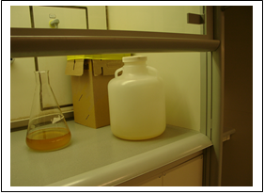
• Flytende mikroorganismer (f.eks kulturer), herunder genmodifiserte mikroorganismer (GMM), skal samles i dunker som er plassert på alle laboratorier (bilde). Flytende avfall er rutinemessig autoklavert av teknikere (1 t, 120º).

Mikroorgansisme- avfall, herunder GMM som ikke kan autoklaveres, må inaktiveres kjemisk, normalt ved tilsetting av NaOH til >0,5M, inkubasjon>24 timer. Dersom denne metoden ikke er egnet (eks. sporer), må prosjektet finne alternative metoder som sørger for inaktivitet.

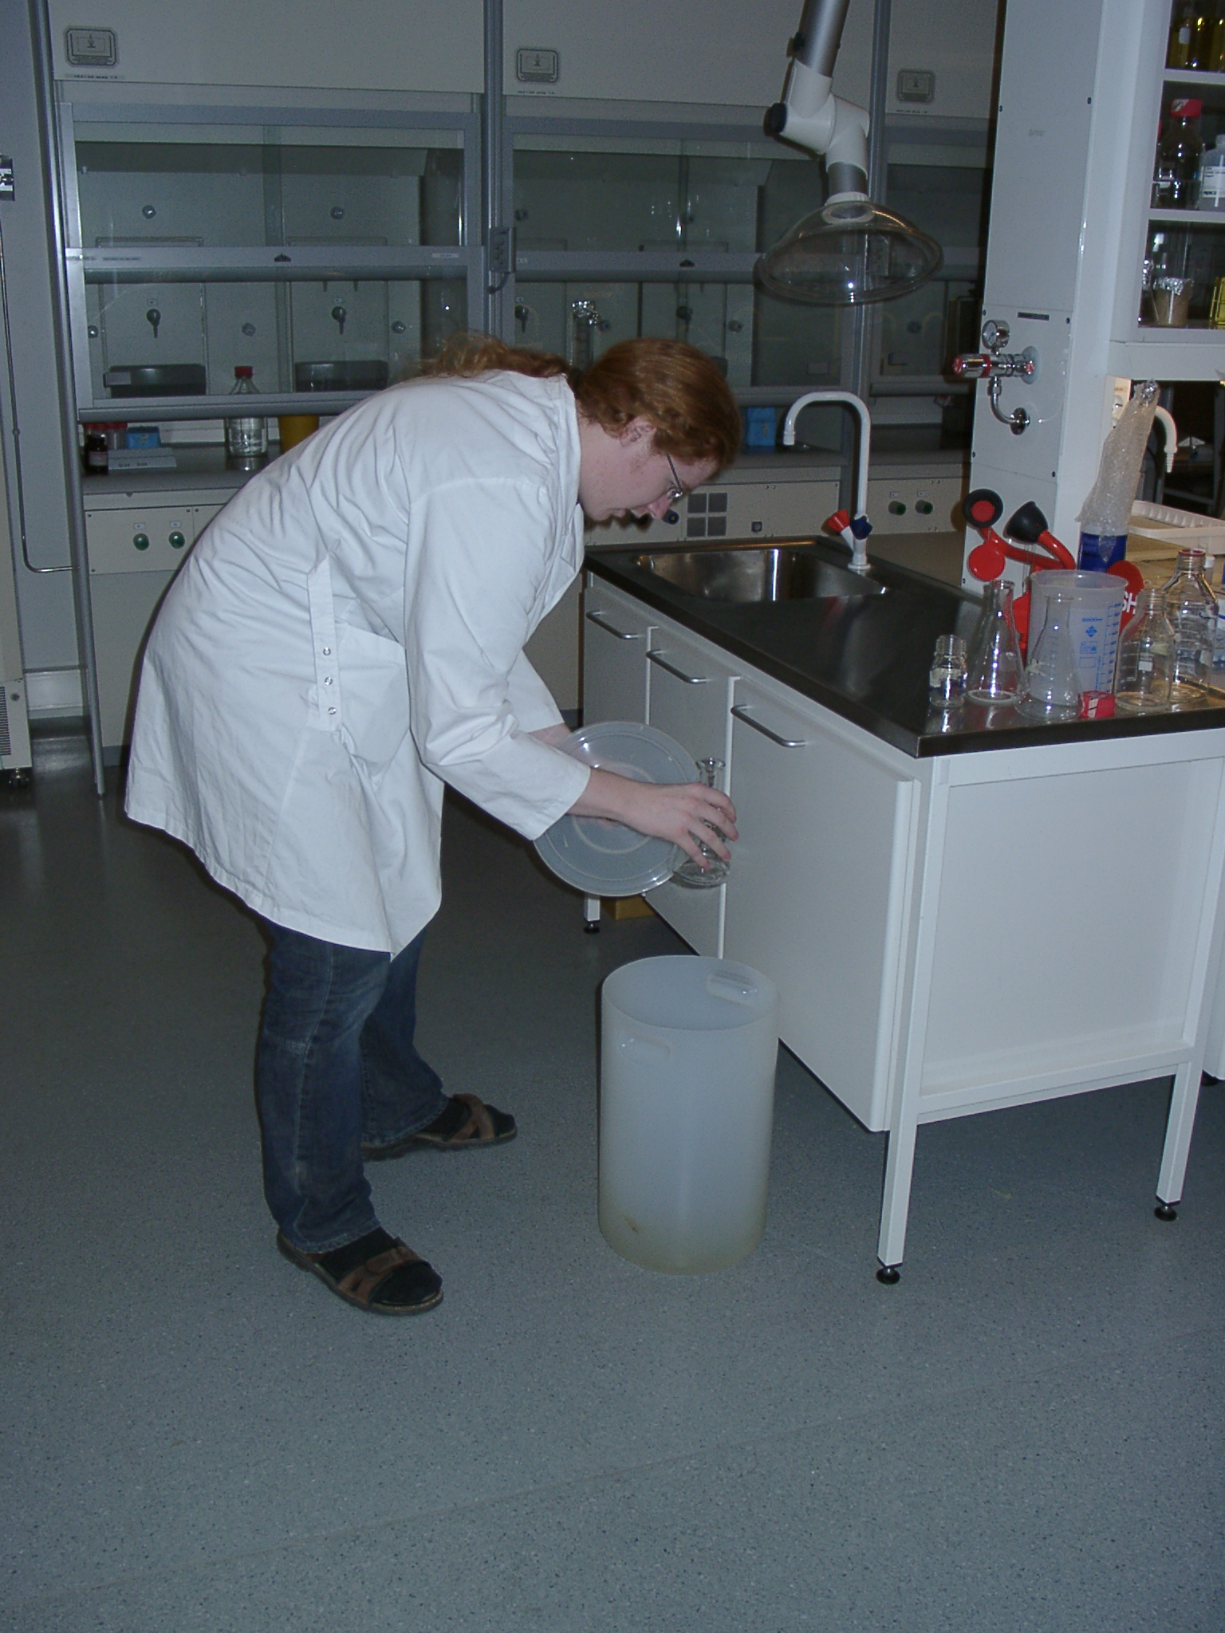
• Glass-utstyr og plast utstyr som er ment å brukes flere ganger (eks. sentrifuger-kopper forurenset med bakterier), skal plasseres i små plastbøtter på lab for autoklavering. Fjern vatt og skrulokk før utstyret settes i bøttene.

• Vattproppene bør settes i en egen oppsamlingskurv ved siden av vasken.

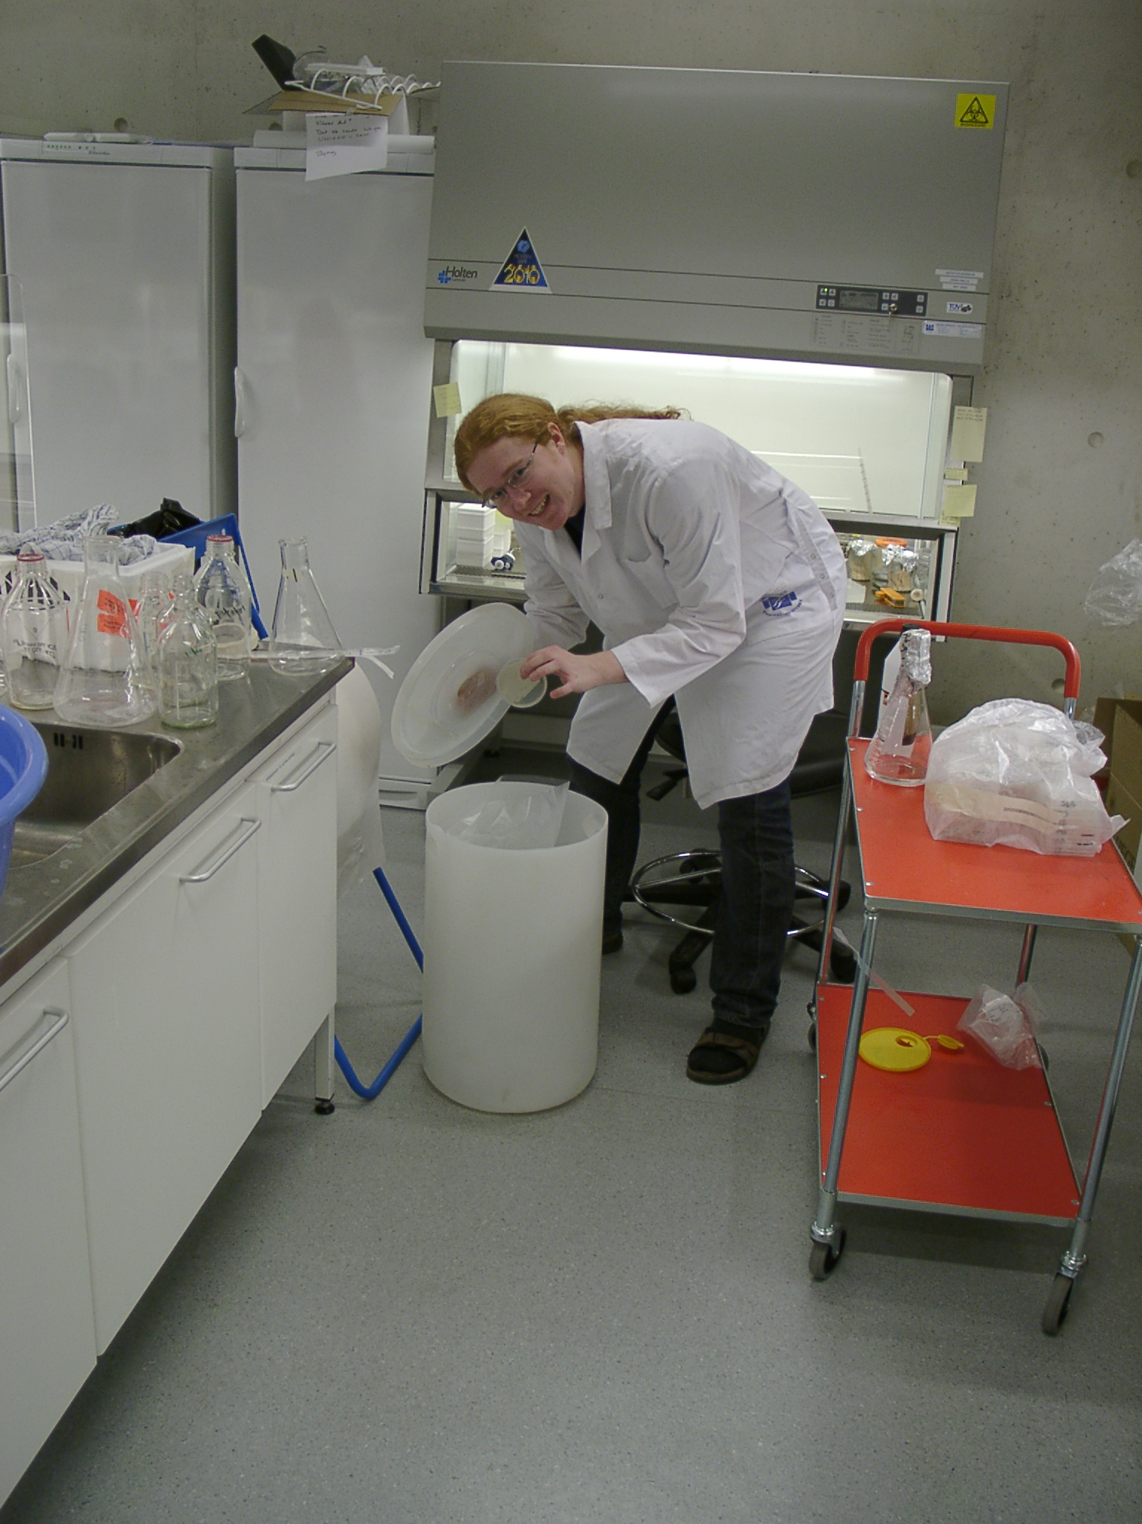
• Fast bakterieavfall og plastutstyr for én gangs bruk som
er blitt forurenset med bakterier, skal kastes i plastbøtter med autoklavpose. De vil bli autoklavert ved 120º C i en time. (Ikke fyll posene for fulle).

• Papiravfall og andre ikke-forurenset avfall bortsett fra engangspipetter, kastes i vanlig svart søppelsekk.
Engangspipetter som ikke brukes til bakterie -eller risiko-avfall plasseres i samme beholder som vanlig skittent glassutstyr.

• Farligavfall (unntatt bakterieavfall) kastes i rød risiko-avfallsboks
• Organiske løsemidler skal plasseres i samlingen av flasker i avtrekket på kjøkkenet K-425. Skill mellom organiske løsninger med og uten halogener. Merk med dato, volum og innhold av avfall på listen på forsiden av avtrekket der avfallsdunkene står.
• Knust glass skal kastes i avfallsbeholder for ødelagt glass. (pappeske med svart plastpose).
• Skittent glass skylles og legges i karet for vask. Klistremerker / tape må fjernes. Autoklav tape kan fjernes med klisterfjerningsmiddel.
• Det er ikke tillatt å helle flytende agar i vasken. Da blir vasken tett. Hell agaren i et begerglass og vent til den har stivnet. Ikke-forurenset agar kastes i de svarte søppelposene. Forurenset agar kastes i store, hvite plast-beholdere til bakterieavfall.
• Spør noen hvis du er usikker på hvordan avfall skal håndteres. Det er bedre å spørre enn å gjøre feil.
• Enhver person er ansvarlig for å holde både sin egen arbeidsplass og felles arbeidsareal ryddig og rent.
3. Signering og kvittering

Labregler og obligatorisk omvisning på SABA

Jeg, ______________________ , har gjennomgått og forstått labreglene og

_________________________ har vært ansvarlig for den obligatoriske omvisningen.

Dato/ Underskrift:____________________________
Gjennomgått opplæring

Dato/ Underskrift:____________________________
Ansvarlig for opplæring
Krysses av:
□ Jeg bekrefter at (1) kartleggings- og risikovurderingsskjema for planlagt aktivitet er oversendt HMS-koordinator og at (2) risikovurderinger for nye aktiviteter er oversendt til arkiv-administrator.

Dato/ Underskrift:____________________________
Gjennomgått opplæring

Dato/ Underskrift:________________________________________________________
Veileder (e)

Signert/ avkrysset kvittering oversendes HMS-koordinator

□ Kontrollert av instituttleder: Dato/ Underskrift:_________________________________

